台北縣鶯歌鎮中湖國小八十七學年度第二學期期末考考卷
出題老師黃惠珠 家長簽名________一年___班____號姓名___________

一 對的打O不對的打X(10%)
( )1草很容易生長，所以可以任意傷害它。
( )2一碰到含羞草它的葉子就會合起來。
( )3石頭放在陽光下形狀會改變。
( )4每一種魚的身體形狀都一樣。
( )5可以用糖果水果皮誘集小動物。
二 選出對的答案(30%)
( )1把蚊子和蝴蝶放在同一類是因為牠們會飛生活在水裡有鰭。
( )2哪一項構造是魚身上沒有的? 魚鱗魚鰭翅膀
( )3赤腳踩在陽光下和陰影下你會覺得 陽光下比較熱陰影下比較熱一樣熱。
( )4馬陸有幾隻腳?一隻二隻很多隻。
( )5溼衣服在哪裡比較快乾?陽光下教室裡浴室
( )6怎樣觀察野花野草?用腳踢用手拔趴著看。
( )7我們常在草地上看到 魚老鷹螞蟻。
( )8下面哪個地方會長草?花盆裡瓷磚地柏油路
( )9什麼時候影子看起來最清楚晴天雨天陰天
( )10哪一種小動物是用跳的蚯蚓青蛙螞蟻。

三看圖選一選連一連：(60%)

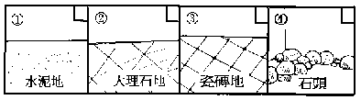(1)腳踩在哪些地方感覺硬硬的? (8%)
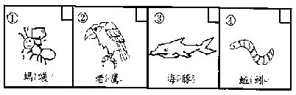(2)在草地上會看到哪些小動物? (8%)
(3)把形狀相同的花草連
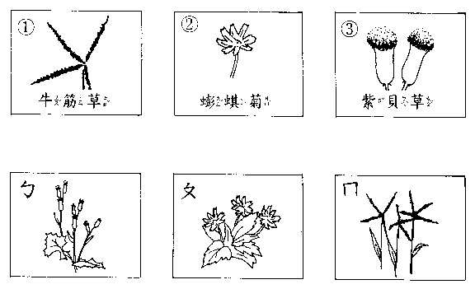
起來。(12%)
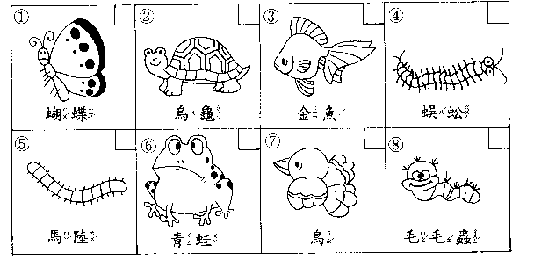(4)哪些小動物可以在水 裡生活? (16%)
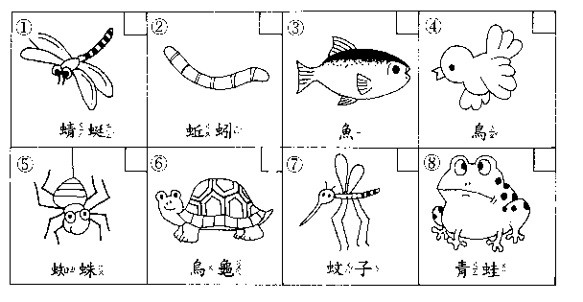
(5)哪些小動物有腳? (16%)
小朋友：恭喜你考完試了，祝福你考一百分，並有個快樂的暑假！！

